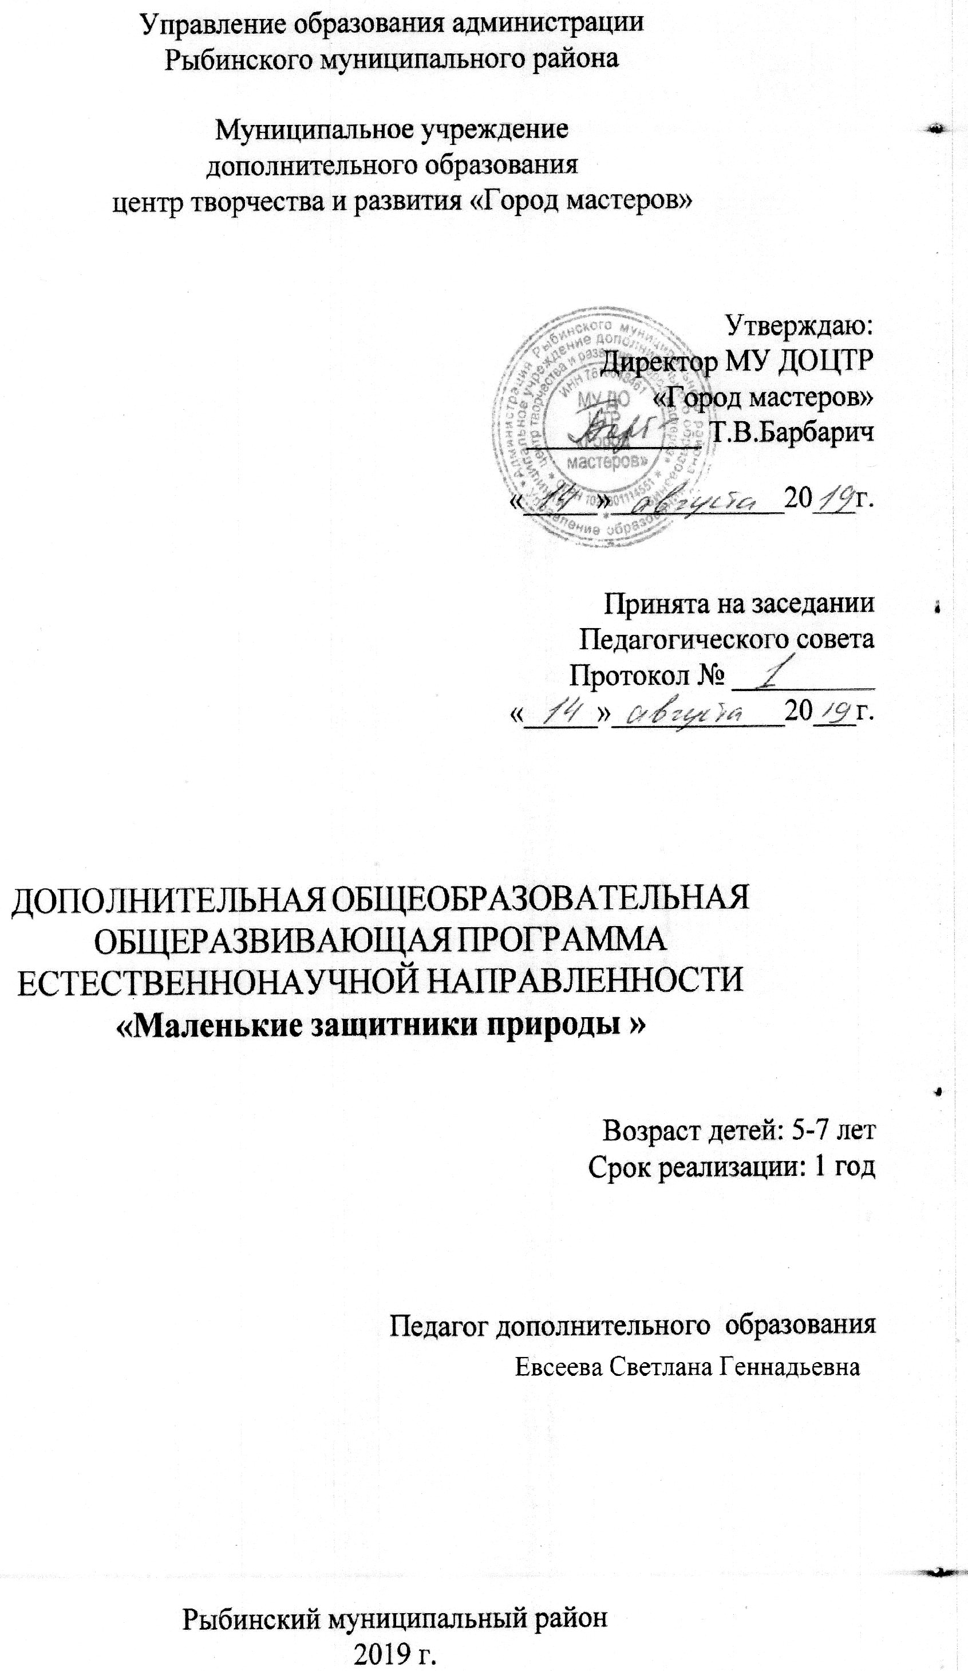
Содержание

1.Пояснительная записка………………………………………...….3
2. Цель и задачи…………………………………………………...…5
3. Содержание программы…………………………..………........…6
3.1Учебный план……………………………………………..……6
3.2 Содержание учебного плана……………………………..…...7

4. Планируемые результаты……………………………………...….8
5.Календарный учебный график……………………………….…...9
6. Условия реализации программы……………………………......12
7. Оценочные материалы. Формы аттестации……………...…….12
8. Методические материалы………………………………...……..12

Список информационных источников

1.Пояснительная записка
Всё хорошее в людях - из детства!
Как истоки добра пробудить?
Прикоснуться к природе всем сердцем:
Удивиться, узнать, полюбить!
Мы хотим, чтоб земля расцветала,

И росли, как цветы, малыши,

Чтоб для них экология стала

Не наукой, а частью души!

Дополнительная общеобразовательная общеразвивающая программа «Маленькие защитники природы» (далее программа) относится к естественнонаучной направленности.
Актуальность программы: В настоящее время экологическое воспитание является одной из важнейших проблем современного общества. Незнание правил поведения в природе, неспособность предусмотреть последствия своих действий приводят к проявлению потребительского отношения к природе и стереотипности мышления по отношению к ней. Такой экологически безграмотный человек мало того, что не может защищать природу и помогать ей, так ещё и разрушает её. Учитывая недостаточную осведомлённость детей об окружающем мире природы, экологическое воспитание воспитанников необходимо начинать с ранних лет - учить любить, беречь и защищать наш окружающий мир, видеть красоту и понимать значимость природных богатств для человека.
Отличительной особенностью данной программы является, то что дети не только узнают о природе самые главные вещи: кто обитает, что растет в данной местности, но и узнают что необходимо делать, чтобы эту природу сохранить. Так же дети попробуют себя в роли ученый, которые делают эксперименты и узнают свойства: воды, воздуха, почвы.
На занятиях по программе «Маленькие защитники природы» мир природы выступает как предмет пристального наблюдения и как средство эмоционально-образного воздействия на творческую деятельность обучающихся. Предлагаемая система художественно-творческих заданий направляет педагогическую работу на формирование у детей целостных представлений о природе как живом организме.
Программа предусматривает в работе с детьми дошкольного возраста постепенное изучение и обобщение материала по 3 блокам. Каждому блоку соответствует определенное содержание, которое составлено с учетом имеющихся условий и решаемых воспитательно-образовательных задач.

1 блок - "Растительный и животный мир Ярославской области» - предусматривает ознакомление детей дошкольного возраста с природными особенностями Ярославской области, обобщение и систематизацию знаний детей о заповедных природных уголках Ярославской области, Рыбинского района. Блок направлен на:
- воспитание эмоционального, бережного отношения к растениям, умения сопереживать им как живым существам, наблюдать за их жизнью и желания защищать их;
- понимание неповторимости каждого вида растений, их роли в природе и в жизни человека, необходимости защищать не только их самих, но и места обитания;
- формирование представлений о том, что каждое животное должно жить в собственном природном доме;
- понимание необходимости охраны не только самих животных, но и их

«домов», местообитаний. Обучение правилам поведения по отношению к животным во время пребывания на природе. Выставка детских рисунков «Животные Ярославской области

2 блок - "Научная лаборатория Почемучка» - направлен на то, чтобы познакомить детей дошкольного возраста с основными понятиями живой и неживой природы через экспериментальную деятельность с помощью научной лаборатории Почемучка; формирование целостной картины мира и расширение кругозора; развитие познавательно-исследовательской деятельности, мышления, восприятия, внимания и памяти.

3 блок "Солнце, воздух и вода - наши лучшие друзья!" – направлен на формирование представлений о свойствах трех основных стихий (солнце, воздух и вода) и их влиянии на человека, осознанное, бережное отношение

- воде как к важному природному ресурсу; экономного использования воды в быту, преодоление потребительского отношения к природе через формирование потребности и желания жить в гармонии с ней.

Адресат программы: данная программа рассчитана на детей в возрасте
5-7лет. Запись в творческое объединение ведется в независимости от медицинских показателей.
Количество обучающихся в группе 13-25 человек. Группа может быть одновозрастной или разновозрастной.

Объем и срок освоения программы: программа рассчитана на 36 часов и проводится в течении 1 учебного года. Занятия проводятся по 1 часу (30 минут) 1 раз в неделю.
Количество часов по каждой теме может добавляться или сокращаться за счёт содержания, изменяться последовательность разделов и тем в зависимости от задач, которые корректирует педагог в течение учебного года.
Форма обучения: очная
2. Цель и задачи
Цель программы: создать условия для становления основ экологического сознания у дошкольников; в основе сознания - ценностное отношение к миру, взаимосвязь природы, человека и его деятельности через творческую и экспериментальную деятельность.

Задачи программы:

Образовательные:
- обучение основным понятиям в природе: круговорот, заповедник, растительность и т.д.
- обучение навыкам грамотного и безопасного поведения ребенка в природе;
- обучение проводить подходящие эксперименты, формировать умение делать выводы;

Метапредметные:
- развитие творческой инициативы;
- развитие памяти, воображения, мышления;
- развитие мотивации детей наблюдать за природными объектами и явлениями, предвидеть последствия действий человека в окружающей среде;

Личностные:
- воспитывание трудолюбия, аккуратности;
- формирование коммуникативных способностей личности ребенка;
- формирование бережное и заботливое отношение ко всему живому;
- формирование навыка работать командами.

3. Содержание программы

3.1. Учебный план программы

№ | Название раздела | Количество часов
 |  | Теор | Практ | Всего
1 | Вводное занятие | 1 |  | 1
2 | «Растительный и животный мир | 6 | 6 | 12
 | Ярославской области»
3 | «Научная лаборатория Почемучка» | 4 | 7 | 11
4 | «Солнце, воздух и вода – наши лучшие | 4 | 7 | 11
 | друзья!»
5 | Итоговое занятие |  | 1 | 1
 | Всего | 15 | 21 | 36

3.2 Содержание учебного плана

1. Вводное занятие, инструктаж по ТБ. Контроль ЗУН
Введение в программу, проведение инструктажа по ТБ при работе с инвентарем.
Контроль ЗУН. Знакомство с детьми

2. «Растительный и животный мир Ярославской области»
Наш дом – природа, Осенний пейзаж, Животный мир и мир Ярославской области, Растительный мир и мир Ярославской области, Снежная зима. Рисунки на тему «Зимний лес».

3. «Научная лаборатория Почемучка»
Проект «Комнатные растения», «Садоводы дома» Посадка лука и уход за ним, ОД – экспериментирование «Путешествие в морское царство, Экспериментирование «Ветер», Сравнение песка, глины и камней, Творческая работа создание коллажа «Круговорот в природе».

4. «Солнце, воздух и вода – наши лучшие друзья!»
Сердитые голоса. Логические задачи по экологии, «Заповедник Ярославской области», «Лес – наше богатство», Экологические игры «Мы за здоровой образ жизни», Экспериментирование «Каким воздухом мы дышим?», «Птичий дом», ОД «Одуванчик» (нетрадиционные техники рисования), Экологическая сказка «Сказочный лес».

5. Итоговое мероприятие Экологическая сказка «Сказочный лес»

4. Планируемые результаты

По окончании реализации данной программы ожидается достижение следующих результатов:

Образовательные:
- дети должны знать основные понятия в природе: круговорот, заповедник, растительность и т.д.
- дети должны знать и владеть навыками грамотного и безопасного поведения ребенка в природе;
- дети умеют проводить подходящие эксперименты, формируется умение делать выводы;

Метапредметные:
- развивается творческая инициатива;
- развивается память, воображение, мышление;
- развивается мотивация детей наблюдать за природными объектами и явлениями, предвидеть последствия действий человека в окружающей среде;

Личностные:
- воспитывается трудолюбие, аккуратность;
- формируются коммуникативные способности личности ребенка;
- формируется бережное и заботливое отношение ко всему живому;
- формируется навык работать командами.

5. Календарный учебный график

№ | Дата | Тема занятия | Кол-во часов | Форма занятия | Форма контроля
1 |  | Вводное занятие, инструктаж по ТБ. Контроль ЗУН | 1 | теория | Наблюдение, опрос
2 |  | Наш дом – природа : беседа о том, что такое природа, о изменениях природы | 1 | теория
3 |  | Осенний пейзаж:  Формировать представления о первых осенних изменениях в неживой природе | 1 | теория
4 |  | Осенний пейзаж: рисунок осеннего леса/аппликация из природного материала | 1 | практика
5 |  | Животный мир: изучение животных разных материков, игры | 1 | Теория и практика, игры
6 |  | Животный мир Ярославской области | 1 | Теория и практика
7 |  | Создание поделки рисование на тему животные Рыбинского района | 1 | Практика
8 |  | Растительный мир: изучение растительности на различных материках | 1 | Теория и практика
9 |  | Растительный мир Ярославской области, | 1 | Практика
10 |  | Создание коллажа на тему: растительность в Рыбинском районе | 1 | Практика
11 |  | Снежная зима: Формировать представления о первых зимних изменениях в неживой природе | 1 | Теория и практика
12 |  | Рисунки на тему «Зимний лес». | 1 | Практика
13 |  | Экологические игры | 1 | Практика
14 |  | Вводное занятие, ТБ в «лаборатории», знакомство с инвентарем | 1 | Теория
15 |  | Проект «Комнатные растения»: изучение видов, обучение уходу за комнатными растениями | 1 | Теория
16 |  | Экспериментирование: уход за растениями, пересадка растений | 1 | Практика
17 |  | «Садоводы дома» Посадка лука и уход за ним | 1 | Практика
18 |  | «Путешествие в морское царство»: беседа о воде, о её значении, где бывает, какая бывает | 1 | Теория
19 |  | Экспериментирование с водой: открытие свойств воды | 1 | Практика
20 |  | «Ветер» беседа: о значении, какой бывает | 1 | Теория
21 |  | Экспериментирование с воздухом: открытие свойств воздуха | 1 | Практика
22 |  | Сравнение песка, глины и камней: значении, где можно встретить, сравнение песка и глины | 1 | Практика
23 |  | Экспериментирование: сравнение песка, глины и камня | 1 | Практика
24 |  | Творческая работа создание коллажа «Круговорот в природе» | 1 | Практика
25 |  | Сердитые голоса. Логические задачи по экологии: квест - игра | 1 | Практика
26 |  | «Заповедник Ярославской области»: беседа с презентацией | 1 | теория
27 |  | «Лес – наше богатство»: игра-поход | 1 | Практика
28 |  | Экологические игры: мы за здоровый образ жизни | 1 | Практика
29 |  | Каким мы воздухом дышим? – беседа, повтор свойств | 1 | Теория
30 |  | Экспериментирование каким мы воздухом дышим? | 1 | Практика
31 |  | Птичий дом: беседа о птицах, где живут | 1 | Теория
32 |  | Создание домика для птиц | 1 | Практика
33 |  | Одуванчик – рисование вилками | 1 | Практика
34 |  | Экологическая сказка: беседа, создание сказки | 1 | Теория
35 |  | Экологическая сказка: создание, рисование | 1 | Практика
36 |  | Итоговое занятие | 1 | Практика | Наблюдение, опрос
 |  | Всего | 36

6. Условия реализации программы

Материально-техническое обеспечение:

Для проведения занятия требуется:

-презентации по темам

- материалы для экспериментирования: комнатные цветы, лук, вода и тд.

- творческое оборудование: кисти, карандаши, листочки, фломастеры и тд.

7. Оценочные материалы. Форма аттестации.

Критерии констатирующего контроля ЗУН:

Отлично- регулярное посещение занятий, активная эмоциональная работа на занятиях, проявление интереса к знаниям и играм;

Хорошо -регулярное посещение занятий, участие в мероприятиях творческого объединения, но не во всех;

Удовлетворительно- нерегулярное посещение занятий, пропуски без уважительных причин, пассивная работа на занятии;

Формы отслеживания и фиксации образовательных результатов: журнал посещаемости, отзыв родителей и детей, фото.
Формы предъявления и демонстрации образовательных результатов: открытое занятие, демонстрация готовых изделий, выставки.

8. Методические материалы

- программе материал выстроен от элементарного к сложному. Ребенок получает знания об окружающем мире, представленные на элементарном уровне с последующим усложнением. Усложнение содержания идёт за счет установления различных связей и зависимостей между объектами природы.

Программа построена на принципах:

- научности - отобранные знания четко определены и не могут быть опровергнуты;

- доступности - материал доступен пониманию ребенка, он может увидеть связь организма и среды, выделить признаки и свойства живого организма, установить причинно-следственные, временные и функциональные связи в природе;

- конкретности - объем знаний увеличивается, знания конкретны (нельзя давать неверные ответы на вопросы ребенка, дети быстро привыкают называть растения цветами, мелких насекомых «букашками», все водные растения водорослями).

- основной принцип - принцип наглядности - позволяет показать природу во всем ее многообразии, в простейших, наглядно представленных взаимосвязях; позволяет формировать наблюдательность.

Формы и методы работы

- программе предусмотрено использование разнообразных форм работы с детьми:

- экологические занятия;

- обсуждение и проигрывание ситуаций;

- экологические выставки и экспозиции;

- экологические игры;

- экологические сказки.

Основными способами и формами работы с детьми являются: игры, беседы, наблюдения, экскурсии. Ведущее место я уделяю наблюдениям. Наблюдения проводятся как одноразовые, так и циклические. Эффективнее проводить цикл наблюдений. В цикле осуществляется распределение объёма знаний на «порции», что обеспечивает постепенное, а значит, более надёжное их усвоение. Одно наблюдение должно следовать за другим без больших интервалов во времени. В этом случае содержание каждого следующего наблюдения «наслаивается» на предыдущее, укрепляет (уточняет и дополняет) единую систему знаний об объекте. Наблюдая за степной черепахой, мы отмечали фазы её жизни (уход в спячку, если согреть лампой, она становится активной). Наблюдали процесс питания, способы передвижения, умение копать песок, устраивая себе домик. Так же проводили цикл наблюдений за луком, выращивая его в различных условиях (плодородность почвы, освещённость).

Список литературы для педагогов

- Виноградова Н. Ф. «Дети, взрослые и мир вокруг». М., Просвещение, 1993

г.

- Виноградова Н. Ф. «Умственное воспитание детей в процессе ознакомления с природой». М., Просвещение, 1978 г.

- Верзилин Н. К. «Путешествие с домашними растениями». М., Просвещение, 1951 г.

- Кларина Л. М. «Экономика и экология для малышей». М., ВИТА-ПРЕСС, 1951 г.

- Клёнов А. «Малышам о минералах». М., Просвещение, 1998 г.

- Марковская М. М. «Уголок природы в детском саду». М., Просвещение, 1988 г.

- Николаева С. Н. «Общение с природой начинается с детства». Монография, Пермь. 1992 г.

- Николаева С. Н. «Воспитание экологической культуры в дошкольном детстве». М., Новая школа, 1995 г.

- Николаева С. Н. «Место игры в экологическом воспитании

дошкольников». М., Новая школа, 1995 г.

10.Подьяков Н. Н. «Умственное воспитание детей дошкольного возраста».

М., Просвещение, 2007 г.

